**گزارش دستورکار هشتم آزمایشگاه درس شبکه­های کامپیوتری**

نگار موقتیان، 9831062

**6. چرا واسط­هایی که با FastEthernet به یکدیگر وصل شده­اند، نیازی به تنظیم clock rate ندارند؟**

کابل­های Ethernet از یک signaling مشخص برای برقراری ارتباط استفاده کرده و یک کلاک استاندارد برای این کار دارند. در مقابل کابل­های سریال به طور پیش­فرض اطلاعاتی در رابطه با زمانبندی سیگنال­های منتقل شده ندارند تا از این طریق بتوانند انواع مختلفی از واسط­ها را پیشتبانی کنند. به همین دلیل پیش از استفاده از آن­ها و برقراری ارتباط نیاز است کلاکی که در این ارتباط استفاده می­شود را در سمت DCE تنظیم کنیم.

**7. نتیجۀ ping را تحلیل نمایید.**

در این قسمت با این که تنظیمات واسط­های روترها انجام شده­اند، همانطور که در شکل زیر دیده می­شود دستور ping با شکست مواجه می­شود. دلیل این اتفاق این است که اگر چه روترها متصل هستند اما جدول جلورانی­ای وجود ندارد که بسته­ها را به سمت گره مقصد هدایت کند، بنابراین بسته­های ICMP ای که در ping استفاده می­شوند به مقصد نخواهند رسید و در تمام این درخواست­ها timeout خواهیم کرد.

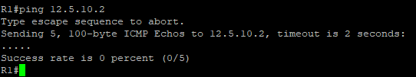

**8. برای آن­که از مسیریاب 1 مسیریاب 4 ping شود (و برعکس) بر روی چه مسیریاب­هایی باید جدول جلورانی ایجاد گردد؟**

برای این کار باید یک جدول مسیریابی در مسیریاب­های 1 و 4 ایجاد کنیم. ابتدا یک جدول مسیریابی در مسیریاب 1 ایجاد می­کنیم که مشخص می­کند برای رسیدن به گره 4 گام بعدی چیست (در اینجا واسط 0/0 مسیریاب 2) و به طور مشابه جدول مسیریابی­ای در مسیریاب 4 ایجاد می­کنیم که مشخص می­کند برای رسیدن به گره 1 گام بعدی چیست (در اینجا واسط 0/1 مسیریاب 2). در این صورت می­توانیم یک ارتباط دو طرفه میان مسیریاب­های 1 و 4 ایجاد کنیم.

**9. نتیجۀ ping را تحلیل نمایید.**

این بار در هر دو مسیریاب 1 و 4 جداول جلورانی تنظیم شده­اند و همانطور که در شکل­های زیر دیده می­شود دستور ping از هر دو مسیریاب با موفقیت اجرا خواهد شد.

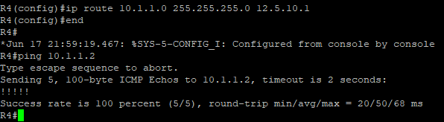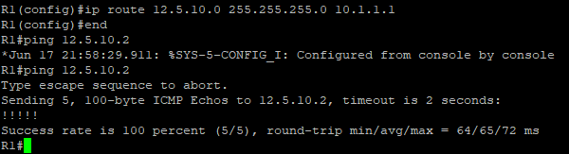

**6. با استفاده از دستور “show ip route”، جدوال مسیریابی در مسیریاب اول را لیست کنید.**

خروجی این دستور مانند شکل زیر می­باشد. سطر آخر از این جدول (که مسیریابی از نوع static می­باشد) حاصل اضافه کردن مسیر مسیریاب 4 در قسمت قبل و به صورت دستی است.

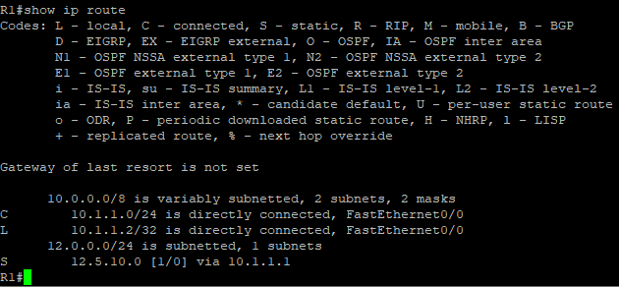

**4. با استفاده از دستور ping مطمئن شوید آدرس­دهی­ها درست بوده­است.**

با توجه به تنظیمات اعمال شده تا این مرحله باید بتوانیم مسیریاب­هایی که به طور مستقیم به هر مسیریاب متصل هستند را ping کنیم، اما به دلیل اینکه هنوز جدول مسیریابی­ای را در مسیریاب­ها تنظیم نکرده­ایم نباید بتوانیم مسیریاب­های دیگر را ping کنیم. چند نمونه از پاسخ­های دریافت شده با اجرای دستور Ping در شکل­های زیر مشاهده می­شود. همانطور که انتظار داشتیم ping کردن مسیریاب 2 از 1 و 4 از 2 ممکن است اما ping کردن مسیریاب 4 از 1 ممکن نیست.

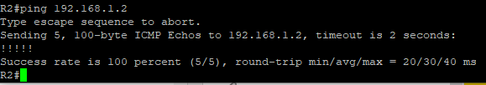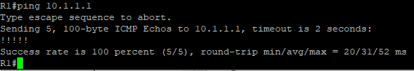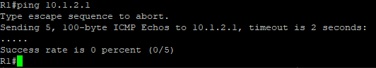

**10. چه گزینه­های دیگری برای دستور router وجود دارد؟**

مطابق شکل زیر می­توان با استفاده از دستور “router ?” راهنمای مربوط به این دستور را مشاهده کرد. به طور کلی گزینه­های این دستور انواع پروتکل­ها مسیریابی مانند BGP، IS_IS، OSPF، RIP و ... می­باشند.

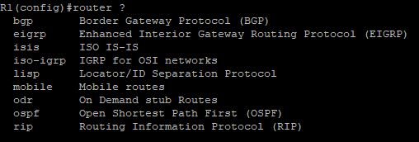

**8. با استفاده از دستور “show ip route” جدول مسیریابی مسیریاب شماره 2 را بررسی کنید.**

خروجی این دستور بر روی مسیریاب 2 مانند زیر می­باشد.

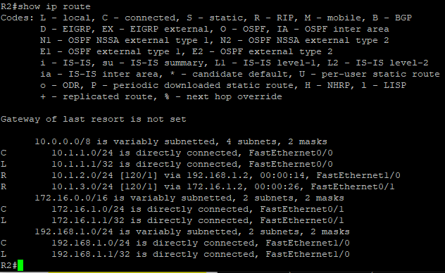

با توجه به این شکل دو مورد، که با حرف R مشخص شده­اند و پروتکل RIP آن­ها را تنظیم کرده­است، به جدول مسیریابی مسیریاب 2 اضافه شده­اند. این دو IP اضافه شده به جدول در حقیقت مربوط به واسط loopback مسیریاب­های 4 و 5 می­باشند. پیش از آن همانطور که در قسمت 4 نیز آزمایش شد امکان ping کردن واسط­های loopback این مسیریاب­ها از مسیریاب 2 ممکن نبود، اما حال که با اعمال مسیریابی RIP تمام واسط­های شبکه به هم متصل شده­اند این دو واسط loopback نیز در جدول مسیریابی مسیریاب 2 قابل مشاهده هستند.

در مورد تفاوت شبکه­های مشخص شده با شبکه­های کانفیگ شده نیز می­توان گفت که با وجود این که زمان افزودن شبکه­ها برای آن­ها هیچ mask ای در نظر نگرفتیم در اینجا برای آن­ها به طور خودکار یک   
subnet mask تعیین شده­است. برای مثال یکی از شبکه­هایی که داخل کانفیگ اضافه کرده بودیم 10.1.1.0 بود که در اینجا به صورت 10.0.0.0/8 در نظر گرفته شده­، یا 172.16.1.0 که به صورت 172.16.0.0/16 در نظر گرفته شده­است. به طور کلی این مسیریاب به شبکه­های زیر دسترسی دارد:

10.0.0.0/8 - 172.16.0.0/16 - 192.168.1.0/24

**11. چرا ping موفقیت آمیز بود؟**

همانطور که در شکل زیر دیده می­شود اجرای دستور ping از مسیریاب 1 به 4 موفقیت آمیز خواهد بود.

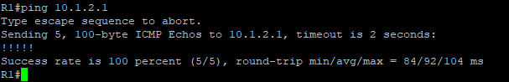

اگر به جدول مسیریابی مسیریاب 1 رجوع کنیم داریم:

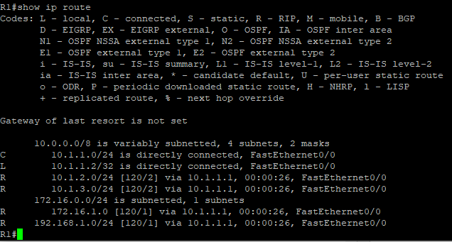

همانطور که در این جدول مشاهده می­شود گام بعدی برای رسیدن به واسط loopback مسیریاب 4 (یا همان 10.1.2.1 که داخل شبکۀ 10.1.2.0/24 قرار دارد) توسط پروتکل RIP مشخص شده­است (که همان واسط 0/0 مسیریاب 2 می­باشد). همچنین در قسمت قبل دیدیم که مسیریاب 2 نیز خود در جدول مسیریابی­اش اطلاعات مربوط به واسط loopback مسیریاب 4 را دارد. بنابراین یک مسیر مشخص از مسیریاب 1 به 4 وجود داشته و ping با موفقیت اجرا می­شود.